Çilek Kitaplar Tanıtım Bülteni
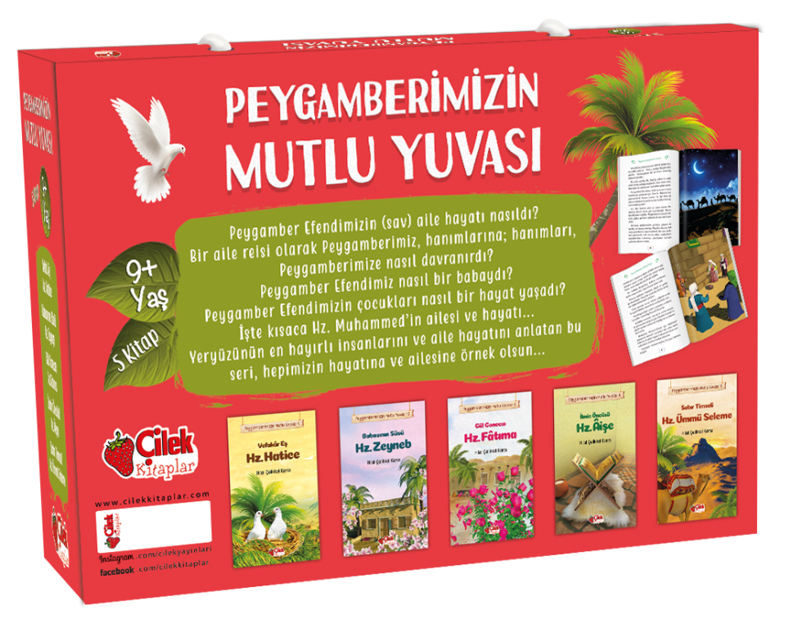 | Eser Adı: Peygamberimizin Mutlu Yuvası (5 Kitap)  Yazar Adı: Hilal Çelikkol Kara  Tür Serisi: 8+ Yaş/Çocuk  Cilt Bilgisi:  Kitap Dili: Türkçe  Eser Tipi: Orjinal  İç Sayfa: HOLMEN SB 65  Kapak: BRISTOL 230  Selefon Türü: MAT SELEFON  Basım Tarihi: 2024  Sayfa Sayısı: 0  Kitap Boyutları: 13 X 19  ISBN No: 9786051185286  Etiket Fiyatı: 750,00 TL
Kitap Tanıtım Yazısı : (Arka Kapak)

5 kitap1- Vefakâr Eş Hz. Hatice2- Babasının Süsü Hz. Zeyneb3- Gül Goncası Hz. Fâtıma4- İlmin Öncüsü Hz. Âişe5- Sabır Timsali Hz. Ümmü SelemeBu hanım sahabiler, Peygamber Efendimizin (sav) hanesinde yaşadılar.Sevgili Peygamberimizin en yakınındaydılar.Bu kutlu hanımlar güzel ahlaklarıyla, fedakârlıklarıyla, sabırlarıyla, imanlarıyla, İslam’a hizmetleriyle kısacası yaşamlarıyla bize örnek oldular.Yeryüzünün en hayırlı insanlarını anlatan bu seri, hepimizin hayatına ve ailesine örnek olsun...
Kitabın detay sayfasına buradan ulaşabilirsiniz :
https://hayatyayinlari.com/kitaplar/hilal-celikkol-kara-peygamberimizin-mutlu-yuvasi-5-kitap-978.html
Çilek Kitaplar



